**НОЖ ГАСТРОНОМИЧЕСКИЙ**

**МОДЕЛИ: GDS250A/155, GDS300A/155, GDS300A/200**

**РУКОВОДСТВО ПО ЭКСПЛУАТАЦИИ**

**Изготовитель: "** *Kocateq***" (Южная Корея)**

***ХОТЯ ЭТОТ ДОКУМЕНТ ПОДГОТОВЛЕН С БОЛЬШОЙ ТЩАТЕЛЬНОСТЬЮ, СОТРУДНИКИ И ПРОДАВЦЫ НАШЕЙ КОМПАНИИ НЕ МОГУТ ПРИНЯТЬ НА СЕБЯ КАКУЮ-ЛИБО ОТВЕТСТВЕННОСТЬ, СВЯЗАННУЮ С ЕГО НЕПРАВИЛЬНЫМ ПОНИМАНИЕМ ИЛИ ИСПОЛЬЗОВАНИЕМ (В СЛУЧАЕ ВОЗНИКНОВЕНИЯ СОМНЕНИЙ В ТЕХ ИЛИ ИНЫХ ПОЛОЖЕНИЯХ НАСТОЯЩЕЙ ИНСТРУКЦИИ НЕОБХОДИМО ПРЕКРАТИТЬ ИСПОЛЬЗОВАНИЕ И ОБРАТИТЬСЯ ЗА РАЗЪЯСНЕНИЯМИ К ПРОДАВЦУ).***

Содержание.

1. Важные положения и предупреждения 2. Описание и особенности оборудования

3. Рекомендации по защите окружающей среды при выбрасывании оборудования

4. Техника безопасности

5. Технические характеристики

6. Хранение и транспортировка оборудования

7. Установка и размещение оборудования

8. Правила эксплуатации

9. Обслуживание и очистка оборудования

10. Возможные неисправности

11. Условия гарантии

12. Деталировочная схема

13. Электрическая схема

344466678

12 13 14 15

2

*Вы приобрели профессиональное высококачественное оборудование фирмы "Kocateq" (Южная*

*Корея), сертифицированное на соответствие требованиям директив и нормативов безопасности Европейского сообщества (знак соответствия CE).*

*Благодарим за Ваш выбор и надеемся, что приобретенное Вами оборудование удовлетворит Ваши запросы и ожидания.*

*Приглашаем Вас внимательно ознакомиться с инструкцией по эксплуатации перед включением и использованием слайсера, именуемого в дальнейшем машина или аппарат.*

**1. Важные положения и предупреждения.**

Эта инструкция является составляющей частью Вашего слайсера и должна храниться в нормальных

условиях. **Обязательно ознакомьте менеджера и персонал, отвечающий за оборудование, с содержанием этой инструкции, при смене персонала не забывайте ознакамливать новых работников с требованиями, содержащимися в этой инструкции (не забывайте выполнять эту просьбу также при передаче этой машины в другую организацию или при повторной установке машины в другом подразделении Вашей организации).**

**На момент включения машины Вам следует выделить лицо, ответственное за машину. Наш персонал проведет подробный инструктаж по правилам техники безопасности, корректной эксплуатации машины. Пожалуйста, строго следуйте предписаниям нашего персонала особенно при установке машины - это позволит Вам использовать в дальнейшем машину с наиболее высокой производительностью, позволит избежать выходов машины из строя.**

Перед установкой и использованием машины, внимательно изучите все положения этой

инструкции. **Игнорирование или невыполнение установок и указаний, содержащихся в этой**

**инструкции, приводит к преждевременным поломкам машины, ее неудовлетворительной**

**работе, аннулированию гарантийных обязательств.**

• Перед проведением процедур, связанных с переустановкой, обслуживанием, очисткой,

сборкой/разборкой машины обязательно отключите машину от основной электрической сети.

• В случае если необходима переделка Вашей электрической сети, или Вы не уверены в

параметрах электрической сети, Вам следует обратиться к квалифицированному электрику из

сервисной службы для проведения соответствующих работ или консультаций.

• Устройство машины, материалы, применяемые при ее изготовлении, позволяют использовать

ее на протяжении многих лет без каких-либо затруднений.

• Машина является источником повышенной опасности, неквалифицированное использование

машины может привести к тяжелым последствиям: порезам, электрическим травмам.

• Машина предназначена для использования предварительно проинструктированными

пользователями, не допускайте неквалифицированный персонал, детей к машине, не

позволяйте им играть с ней, разбирать ее.

• Люди с ограниченными физическими, сенсорными и ментальными возможностями

допускаются к эксплуатации машины лишь под присмотром квалифицированных здоровых

сотрудников.

• Машина предназначена для эксплуатации исключительно в закрытом помещении.

**Предупреждения:**

• Не разрешается оставлять упаковочные материалы без присмотра в домашних условиях.

Рассортируйте упаковочные материалы и сдайте их в ближайший центр по сбору

рециклируемых отходов.

• В том случае, когда Вы будете выбрасывать само оборудование, сдайте его в ближайший центр

по сбору рециклируемых отходов.

3

• Не затрудняйте доступ к вентиляционным отверстиям и к прорезям, предназначенным для

отвода тепла.

• Табличка данных, на которой приведены технические данные, регистрационный номер и

торговая марка, находится на видном месте оборудования.

**Не разрешается снимать эту табличку.**

• Изготовитель не несет никакой ответственности за ущерб, причиненный людям или предметам

из-за несоблюдения приведенных выше указаний или из-за вмешательства в какую-либо часть

оборудования, или из-за применения запасных частей, не являющихся оригинальными.

**2. Описание и особенности оборудования.**

• Слайсер автоматический с горизонтальным ножом.

• Толщина нарезки от 0 до 18 мм (в зависимости от модели).

• Диаметр ножа 250/300 мм (в зависимости от модели).

• Длина реза 155/200 (в зависимости от модели).

• Корпус и движущиеся части гравитационного слайсера из полированного анодированного

алюминия, основание из алюминиевого сплава.

• Дисковый нож из специальной инструментальной стали со специально обработанной режущей

кромкой.

• Раздельные приводы для ножа и каретки.

• Автоматическая система смазки направляющих каретки с принудительной циркуляцией масла.

• Скорость нарезки 45 резов/мин.

• Безопасность работы: лезвие слайсера открыто только в зоне нарезания.

• Устанавливается на прорезиненных ножках, амортизирующих машину в процессе

эксплуатации.

**3. Рекомендации по защите окружающей среды при выбрасывании**

**оборудования.**

Упаковочные материалы, применяемые в нашем производстве, не загрязняют окружающую среду,

являются экологически дружественными и допускают рециклирование. Поэтому при выбрасывании упаковочных материалов ими следует распорядиться соответствующим образом. Обратитесь к Вашему дилеру или к компетентным местным властям, которые смогут указать Вам адреса местных предприятий, занимающихся рециклированием, или центров по сбору отходов упаковки. Не выбрасывайте упаковочные материалы или детали упаковки в окружающую среду. В детских руках упаковочные материалы могут привести к удушению, в особенности, пластмассовые пакеты.

Даже когда Вы выбрасываете старое оборудование, делайте это соответствующим образом!

**Важно!** Доставьте оборудование в местный уполномоченный центр по сбору выбрасываемого

электрооборудования. Это позволяет восстановить ощутимое количество ценных материалов.

**4. Техника безопасности.**

• В интересах безопасности законодательство требует, чтобы монтаж и обслуживания электро-

оборудования выполнялись компетентными лицами в соответствии с действующими нормами и

правилами. Наши монтажники дают гарантию хорошего выполнения работы. Демонтаж электрооборудования следует поручать только квалифицированному электрику.

• При подключении к источнику электрической энергии с помощью вилки и розетки убедитесь в

том, что они соответствуют друг другу и что используемый электрический силовой кабель

соответствует установленным нормам и правилам.

4

После размещения оборудования доступ к розетке источника электрической энергии должен

оставаться свободным.

**НЕ РАЗРЕШАЕТСЯ тянуть за кабель при отключении вилки от розетки.**

• После завершения пользования оборудованием обязательно убедитесь в том, основной

выключатель выключен и лишь после этого выньте вилку из розетки.

• Сразу после монтажа проведите краткий осмотр оборудования. Если оборудование не дей-

ствует, то отсоедините его от источника электрической энергии и обратитесь в ближайший

центр послепродажного обслуживания. Не разрешается пытаться самостоятельно ремонтировать оборудование.

• **Данное оборудование предназначено для профессионального применения обученным**

**персоналом.** Не разрешайте детям находиться вблизи данного оборудования или играть с ним.

Не позволяйте пользовать аппарат недееспособным лицам, лицам, находящимся в состоянии алкогольного и наркотического опьянения.

• Не пытайтесь ремонтировать электрооборудование самостоятельно. Все виды ремонта следует

поручать техническим специалистам, имеющим соответствующие полномочия, или

уполномоченному центру послепродажного обслуживания. В случае неисправности

отсоедините неисправное электрооборудование от источника электрической энергии.

• Опасайтесь прикосновения с движущимися частями машины, остерегайтесь попадания в них

волос, одежды, ложек, рук, и др. во избежание ранения или повреждения слайсера.

• Не устанавливайте аппарат на краю стола.

• Не используйте удлинители.

• Не прикасайтесь к аппарату руками, если они и/или ноги влажные/мокрые.

• Во избежание удара электрическим током запрещается погружать сетевой провод, вилку

аппарата в воду.

• Не используйте аппарат, если Вы без обуви (босиком).

• Запрещается использование просторной одежды, одежды с открытыми воротниками,

короткими рукавами во время работы.

• Запрещается блокировка или любой вид переделки датчиков защиты машины.

• Каждый раз отключайте аппарат от электрической в процесс очистки и перерывах в работе. • Запрещено нарезать замороженные продукты и продукты, содержащие кости.

• Запрещено использовать слайсер для нарезания рыбы.

• Запрещено использовать слайсер для нарезания не пищевых продуктов.

• Периодически осматривайте аппарат. При обнаружении любых повреждений немедленно

связывайтесь с авторизованным сервисным центром для консультации.

• Следите за тем, чтобы все элементы слайсера (защитная крышка ножа, направляющая пластина

и т.д.) были правильно установлены на своем месте. Все элементы должны быть надежно

закреплены.

• Категорически запрещено дотрагиваться до движущих частей слайсера. Это может привести к

серьезным повреждениям обслуживающего персонала.

• Данная инструкция подлежит использованию исключительно с оригиналом инструкции по

эксплуатации, содержащейся в упаковке машины.

В случае если в процессе работы Вы заметили какие-либо функциональные неполадки или неправильную работу машины, немедленно отключите ее от электрической сети. Пожалуйста, не предпринимайте попыток самостоятельно отремонтировать аппарат, немедленно звоните в нашу сервисную службу.

В случае повреждения электрического кабеля обратитесь в сервисную организацию для его замены.

5

**5. Технические характеристики.**

Технические характеристики.

**Модель**  **Длина**  **Толщина**  **Диаметр**  **Мощность,**  **Напряжение**  **Вес,**  **Габаритные**

**реза, мм**  **реза, мм**  **ножа, мм**  **Вт**  **питания**  **кг**  **размеры, мм**

GDS250A/155

155

0-17

250

240+300

220/1/50

73,5 535×475×690

GDS300A/155 GDS300A/200

155 200

0-18 0-18

300 300

270+550 270+550

220/1/50

220/1/50

88

88

590×545×740 590×545×740

**6. Хранение и транспортировка оборудования.**

Во время транспортировки слайсер не должен подвергаться тряске. Слайсер не должен храниться

на открытом воздухе. Хранение должно осуществляться в вентилируемых складских помещениях.

**7. Установка и размещение оборудования.**

Электрические соединения.

- Электрическая безопасность Вашего слайсера неразрывно связана с его квалифицированным

подключением к электрической сети и заземлением. Обратите внимание, что для подключения аппарата в Вашей электрической сети должен быть предусмотрен контур заземления, изолированный от нулевого провода. При использовании соединенных вместе контура заземления и нулевого провода гарантия аннулируется, вся ответственность за возможные последствия такого подключения аппарата лежит на Вашей организации. Примите во внимание, что наш персонал подключает аппарат к существующим электрическим сетям, поэтому перед вызовом проверьте соответствие параметров электрической сети этому требованию (пользуйтесь услугами только квалифицированных электриков из Вашей электрической сервисной компании). Максимально допустимые отклонения параметров электрической сети от тех, на которые рассчитан аппарат, составляют +/- 10%.

6

- В случае подключения аппарата к электрической сети без розетки и вилки, схема подключения

должна содержать прямой выключатель (в комплект поставки не входит), обеспечивающий видимый разрыв в электрической цепи (зазор между разорванными контактами должен быть не менее 3 мм) и автоматический выключатель.

- Перед установкой розетки или проведением сетевого провода убедитесь, что длина

подводящего провода достаточна для этого, убедитесь, что провод не скручен, не имеет узлов, видимых механических повреждений.

- Схема подключения слайсера может содержать отдельный автоматический выключатель (в

комплект поставки не входит) параметры которого должны соответствовать параметрам Вашей машины.

Размещение слайсера.

• Запрещается устанавливать слайсер в помещениях с избыточной влажностью, на открытом

воздухе.

• Запрещено размещать слайсер вблизи легковоспламеняющихся предметов, материалов.

• Запрещено размещать слайсер вблизи от источников нагрева, радом с газовыми горелками. • Слайсер должен быть размещен на твердой, ровной поверхности.

• Высота, на которой должен быть установлен слайсер, составляет 700-900 мм. Минимальное

расстояние между слайсером и окружающими предметами (стеной, соседними аппаратами)

должно составлять не меньше 300 мм.

• Свободное пространство над слайсером должно составлять не менее 150 см.

• Размещайте слайсер таким образом, чтобы кабель питания не свисал с края стола или стенда.

**8. Правила эксплуатации.**

• Перед первым включением слайсера проведите его тщательную очистку (см. п.9).

• Подключите слайсер к основной электрической сети.

• Включите привод ножа нажатием соответствующей кнопки на панели управления. Позвольте

ножу поработать без продукта 1-2 минуты. Убедитесь в том, что ничего не мешает движению

ножа. Нож должен вращаться против часовой стрелки.

• Включите каретку нажатием соответствующей кнопки на панели управления. Позвольте

каретке поработать без продукта 1-2 минуты. Убедитесь в том, что ничего не мешает движению

каретки.

• Выключите приводы ножа и каретки нажатием кнопок «Стоп» соответствующих выключателей

и загрузите продукт в каретку (**357**, см. схему п.12).

• Поднимите фиксатор продукта (**325**) и положите продукт на каретку (**357**), затяните ось (**304**) и

опустите фиксатор (**325**). Температура нарезаемого продукта должна быть не ниже 5-6°С.

• Вращением рукоятки (**343**) установите необходимую толщину реза.

• Включите привод ножа нажатием соответствующей кнопки. Затем включите привод каретки.

Слайсер начнет автоматически нарезать продукт.

• По окончании нарезки выключите слайсер. Сначала отключите привод каретки и лишь затем

привод ножа.

• Ослабьте ось (**304**), поднимите фиксатор (**325**) и удалите остатки продукта.

• По окончании эксплуатации обязательно переведите ручку регулировки толщины реза в

положение «0».

• Проведите тщательную очистку слайсера (см. п. 9).

7

**9. Обслуживание и очистка оборудования.**

• Перед проведением операций по обслуживанию и очистке слайсера произведите полное

обесточивание оборудования (должен быть обеспечен видимый разрыв электрической цепи!).

• Запрещается использовать для очистки слайсера любые виды органических растворителей.

• Запрещается использовать для очистки слайсера прямые струи воды, душирующие устройства

и т.п.

• Запрещено погружать слайсер в воду.

• Запрещается использовать для очистки слайсера абразивные материалы как-то металлические

щетки, абразивные губки и т.п. Все это может повредить поверхности слайсера.

• Очистку слайсера необходимо производить ежедневно в конце рабочего дня.

• Загрязнения необходимо удалять влажной тканью, смоченной мыльным раствором. После

очистки, увлаженные поверхности слайсера необходимо вытереть сухой тканью.

• В процессе очистки ручка регулировки толщины реза должна быть выставлено в положение

«0».

• При работе нож и защитная крышка ножа постоянно находятся в контакте с пищей. Для

поддержания их в чистоте, необходимо каждый раз проводить их тщательную очистку. Для

этого снимите защитную крышку ножа и тщательно вымойте и высушите ее. Тщательно очистите нож. По окончании очистки ножа протрите его насухо тканью. Всегда тщательно очищайте и высушивайте нож и защитную крышку ножа. Это обязательное условие поддержания гигиены на безопасном уровне.

**Внимание! Будьте очень внимательны при очистке ножа. Нож очень острый. Используйте**

**средства индивидуальной защиты (защитные перчатки и т.п.). Никогда не дотрагивайтесь до режущей кромки ножа.**

• По окончании очистки включите слайсер на 3 минуты без продукта. Убедитесь в том, что

слайсер работает нормально.

Обслуживание.

• Чтобы оборудование прослужило долго, необходимо проводить плановое техническое

обслуживание. Частота проведения технического обслуживания зависит от интенсивности

использования. В любом случае даже при незначительной загрузке, рекомендуем Вам проводить техническое обслуживание не реже чем каждые 3мес. Для проведения технического обслуживания свяжитесь со специалистами нашей организации.

• Периодически необходимо производить смазку всех движущиеся частей слайсера.

• Используйте пищевую смазку для смазывания оси скольжения фиксатора продукта (**325**). После

добавления смазки поступательными движениями фиксатора распространите смазку на всю ось

фиксатора. Выполняйте эту процедуру каждый день перед началом эксплуатации слайсера.

• Нож слайсера выполнен из специальной инструментальной стали. Неукоснительно выполняйте

требования к нарезаемым продуктам, описанным в п.4, чтобы продлить срок службы ножа. По

окончании эксплуатации слайсера обязательно проводите тщательную очистку ножа. После очистки нанесите немного пищевой смазки на режущую кромку ножа для предотвращения возникновения коррозии.

• Используйте смазку (например, «SAE140») для смазки оси каретки. Нанесите немного смазки

на ось каретки. Включите привод каретки и дайте приводу немного поработать, пока смазка

равномерно не распространится пол всей оси. Проделывайте эту процедуру еженедельно.

8

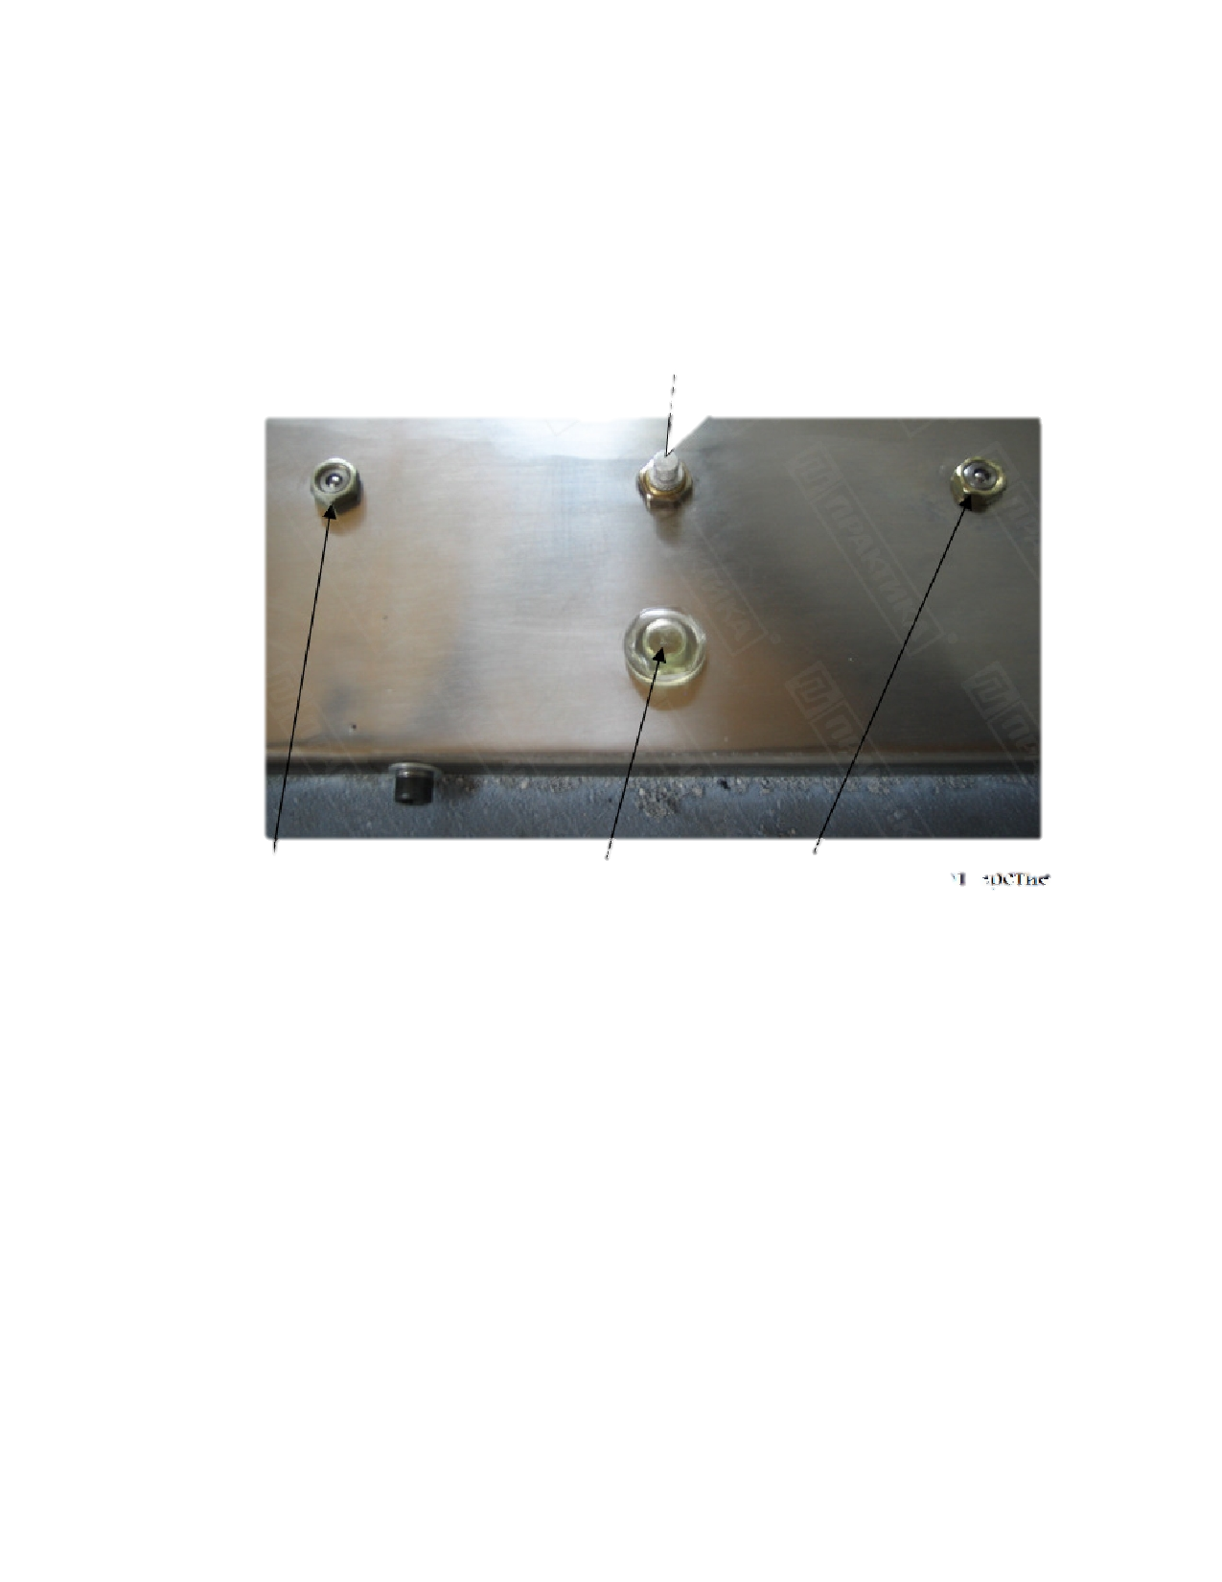

• Еженедельно проверяйте слайсер на предмет надежной фиксации всех элементов, убедитесь в

том, что все винты хорошо затянуты. Убедитесь в том, что все движущиеся части слайсера

хорошо смазаны и движутся плавно без постороннего шума. Иначе произведите смазывание необходимых частей машины.

• Периодически проверяйте натяжение ремня. При необходимости произведите его натяжку.

9

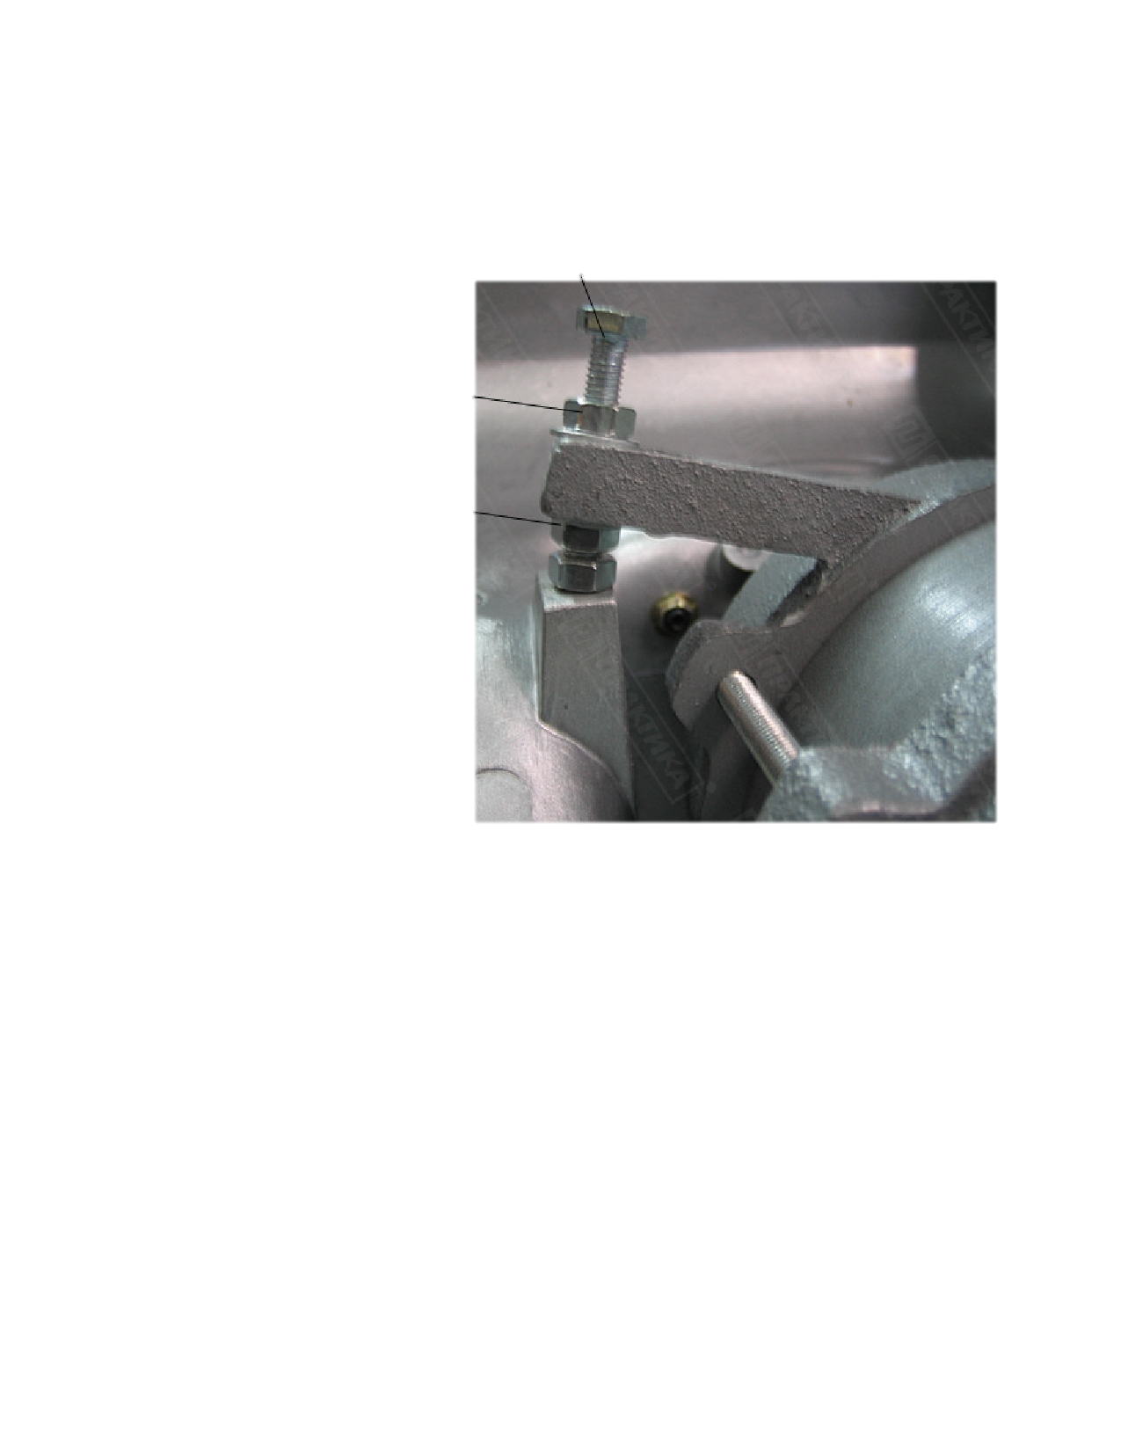

Для этого ослабьте гайку (А) и с помощью ключа закрутите гайку (В). Закручивайте гайку (В) до тех пор, пока ремень не будет достаточно натянут. Следите за тем, чтобы ремень не был сильно перетянут. Это может привести к его быстрому выходу из строя.

• Хранение слайсера необходимо осуществлять в заводской упаковке в сухом хорошо

проветриваемом помещении.

•

Заточка ножа.

• Отключите аппарат от основной электрической сети (должен быть обеспечен видимый разрыв

цепи).

• Переведите ручку регулировки толщины реза в положение «0».

• Для проведения заточки ножа необходимо ослабить винт (**156**), выгнуть точильное устройство

из паза и перевернуть его на 180° так, чтобы лезвие оказалось между точильными камнями.

• Опустите заточное устройство до положения, в котором оно надёжно фиксируется и надежно

зафиксируйте его с помощью винта (**156**).

• Включите привод ножа и позвольте ему свободно вращаться.

• Плавно надавите на шток точильного камня. Не прилагайте чрезмерных усилий в процессе

заточки ножа. Удерживайте шток точильного камня нажаты в течение 10-15 секунд. После

этого отпустите шток.

10

• Затем плавно надавите на шток правочного камня и также удерживайте его нажатым в течение

1-2 секунд для удаления заусенцев, образовавшихся в процессе заточки.

• Выключите привод ножа и дождитесь остановки вращения. После этого проверьте качество

заточки. Если качество заточки неудовлетворительное, выполните процедуры, описанные ваше,

еще раз.

**Будьте очень внимательны при заточке ножа. Берегите глаза - вылетающие в процессе заточки металлические стружки и зерна камня могут привести к их повреждению.**

• Через некоторое количество итераций заточки ножа точильные камни могут потемнеть и

покрыться налетом. Для очистки камней воспользуйтесь средством для мытья посуды и

щеткой.

• Когда, в результате многократных заточек диаметр ножа уменьшится и зазор между лезвием и

направляющей панелью составит более 6 мм, нож необходимо заменить.

• Периодически производите замену точильных камней.

11

**10. Возможные неисправности.**

**Неисправность**  **Возможная причина**  **Способ решения**

Каретка вибрирует при движении.

Направляющая пластина (**302**)

находится ниже ножа.

Нож

останавливается в

процессе работы

• Плохо затянут винт фиксации

каретки.

• Плохо затянуты винты

кронштейна направляющей

пластины.

• Рукоятка регулировки толщины

реза или ее ось плохо

зафиксированы.

• Плохое натяжение ремня.

• Ремень загрязнен, что

приводить к ег о

проскальзыванию.

• Убедитесь в том, что каретка

правильно установлена. Затяните

винт фиксации каретки.

• Затяните винты кронштейна

направляющей пластины.

• Зафиксируйте рукоятка регулировки

толщины реза или ее ось.

• Натяните ремень (см. п.9).

• Произведите очистку ремня.

Не происходит • Угол наклона точильного • Проверьте правильность установки

заточки ножа при

использовании

заточного

устройства.

камня неправильный.

• Крышка точильного устройства

касается точильного камня.

• Точильные камня загрязнены

или мокрые.

точильного камня.

• Проверьте правильность установки

точильного камня.

• Проведите тщательную очистку

камней. Дождитесь их полного

высыхания.

При

возникает

работе

• Шкив привода ножа загрязнен.

• Винты, фиксирующие нож,

• Проведите очистку шкива.

• Затяните винты, фиксирующие нож.

вибрация ножа. плохо затянуты.

• Нож поврежден. • Замените нож на новый.

Направляющая • Расстояние между • Ослабьте винты кронштейна

пластина (**302**) направляющей ножа и ножом направляющей пластины, установите

касается ножа. неправильное. расстояние между направляющей

ножа и ножом 0,4-0,5мм. Затяните винты.

• Ослабли винты кронштейна • Установите расстояние между

направляющей пластины. направляющей ножа и ножом 0,4-

0,5мм и затяните винты.

Отдельные слайсы • Угол наклона ножа • Откорректируйте угол наклона ножа.

продукта

несимметричны

неправильный.

• Нож затупился.

• Направляющая пластина (**302**)

плохо закреплена.

• Произведите заточку ножа (см. п.9.). • Затяните винты кронштейна

направляющей пластины.

12

**11. Условия гарантии.**

На Ваше оборудование распространяются гарантийные условия, указанные ниже, действующие

один год с момента покупки. Момент покупки определяется по дате, указанной на нашей накладной. Накладная должна быть подписана и заверена печатью нашей организации. Рекомендуется хранить копию этой накладной вместе с инструкцией на изделие.

Данная инструкция и копия накладной должна быть предъявлена нашему персоналу перед проведением любых работ, связанных с установкой, ремонтом, обслуживанием оборудования. Утеря накладной, инструкции влечет за собой аннулирование гарантии.

Гарантия означает бесплатную замену любых вышедших из строя частей или компонентов оборудования, что вызвано ошибками завода-изготовителя и действиями нашей сервисной организации в период гарантийного срока. Гарантия покрывает исключительно стоимость запасных частей, стоимость доставки запасных частей в пределах Москвы.

Условия действия гарантийных обязательств, содержатся в настоящей инструкции, кроме этого

дополнительно напоминаем Вам их главные положения:

− оборудование должно быть введено в эксплуатацию представителями нашей организации;

− обслуживание оборудования должно проводится представителями нашей организации;

− оборудование должно эксплуатироваться в соответствии с указаниями настоящей инструкции

Не выполнение этих требований ведет к автоматическому аннулированию всех гарантийных

обязательств. Осуществление гарантийного ремонта не продляет гарантийный срок на замененные компоненты.

Гарантийные обязательства не покрывают стоимости:

− любых последствий неквалифицированных действий Вашего персонала в отношении

оборудования вне зависимости от того, кем, как и при каких обстоятельствах, они были

совершены (это относится в равной степени к самостоятельным попыткам подключения/отключения, обслуживания, нарушениям указаний, содержащихся в настоящей

инструкции);

− частей и компонентов оборудования, подвергшихся механическому разрушению в процессе

транспортировки, перегрузки, эксплуатации оборудования;

− любых последствий воздействий третьих лиц, детей, животных на отдельные элементы

конструкции оборудования, и оборудование в целом;

− любых работ по ремонту и обслуживанию оборудования, в отношении которого действие

гарантии аннулировано;

− частей и деталей оборудования, износившихся или разрушившихся в результате избыточной

нагрузки или естественного износа;

− прямого или косвенного ущерба, связанного с эксплуатацией оборудования или неправильной

установкой оборудования.

Аннулирование гарантии производится на основании заключения нашего персонала о невыполнении Вами условий изложенных выше.

Оборудование, гарантия на которое аннулирована, может быть отремонтировано нами только после оплаты Вами счета за предполагаемые услуги.

13

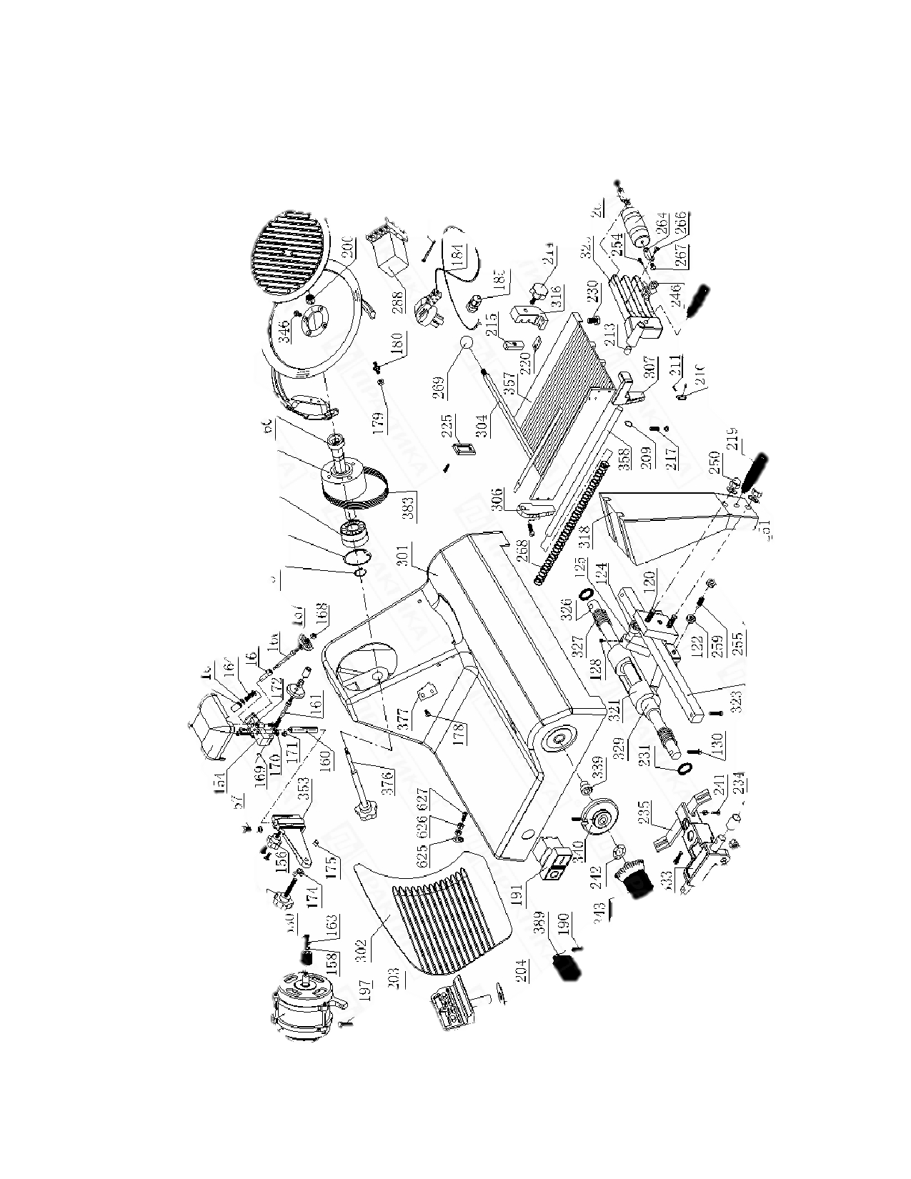**12. Деталировочная схема.**

14



16